第一天 2020-01-29

一：­WEB行业介绍

1. HTML5.0版本-移动端设备的发展，网页相关制作 + CSS + JS
2. WEB前端：根据H5的功能和作用其的一个别名；微博和新浪微博的关系
3. 全栈：网页由程序编写，我们能看到的技术领域叫前端，一个网站内部，还有很多看不着的东西在运行，叫后端；前端+后端=全栈

全栈>web前端=html5=h5

HTML5：网页，天猫，京东，手机上的浏览器打开的网页，微信，订阅号公众号，APP中的内容，小程序，小游戏

未来5-10年：移动设备使用量11亿，占人口80%。

移动互联网—PC网络，

小程序—不安装APP，打开微信就可以

云计算—云操作系统，小小浏览器就可以远程登陆电脑

工资在2-3万之间，精英水平在3万以上，前端开发岗位需求多

H5和人工智能和大数据和区块链：后端，需要图形界面向用户展示

二，网页为何叫HTML

1. 什么时网页？电脑浏览器，手机浏览器，微信公众号文章等等，所有的网页基于浏览器，

浏览器：Opra-2.31%, FireFox-12.21%, Internet Explorer-7.71%, **Safari-6.29%,** **Chrome-64.72%,** QQ浏览器（微信内置，目前有些BUG）

1. 浏览器之间的默契？所有浏览器出现同一网页---同一编程语言开发；
2. W3C：万维网联盟，非盈利组织，不是公司 World Wide Web Consortium

非盈利组织：麻省理工，欧洲数学与信息学研究联盟，东京庆应大学，北京航空航天大学

OpenSSL,：全世界80%以上网络通信使用其提供的加密工具，比较穷，成本高。无名英雄

锤子科技300万捐赠

1. HTML是啥？超文本标记语言

三，开始前准备 ： <https://www.dcloud.io/hbuilderx.html> Tab键缩进

<!DOCTYPE html>

<html>

<head>

<meta charset="utf-8" />

<title></title>

</head>

<body>

你好嘛？我不好

</body>

</html>

四，写一篇博客

1. <h1>-<h6>标题
2. <i>*表示斜体*</i>
3. <p>换行，段落标签</p>
4. <b>**加粗**</b>
5. <hr >单标签：一条水平线 , 不会换行
6. <br>单标签：表示换行
7. &nbsp; 网页上显示一个空格

五，百度新闻列表

1. <img src="IT.jpg" >
2. <a href="hyper link ">建设网络强国 共享发展成果</a>
3. <ul> 无序列表

<li><a href=" ">…</a></li>

</ul>

1. <ol></ol>

六，图片的使用

<img src="images/1.jpg" width="100%">

七，如何下载图片和切图

是不是合成图？

Photoshop --- 切片工具 ctrl+alt+shift+s 保存 PNG-24+透明度 所有用户切片

八，知识补充-

1，超链接

<a href="http://1000phone.com/">click me</a>

<a href="http://1000phone.com/" **target="_blank“**> click me</a>

2，关于无序列表

实心圆（默认）： <ul type=”dis”></ul>

空心圆： type=”circle”

实心方块： type=”square”

3, 关于有序列表

数字（默认）：<ol type=”1”></ol>

小写大写字母：type=”a” / type=”A”

小写大写罗马字母： type=”i” / type=”I”

4, 关于图片

<img title=”鼠标划上去出现的提示文字” alt=”图片加载失败后的文字” src=”imgs/a.png”>

5，不常用的标签

<del></del> 给文字增加下划线

<sup></sup>把文字变成上标 ，数学公式

<u></u> 加下划线

<center></center> 剧中

九，百度云盘制作

1. 绝对地址：在任何情况下都能找到的地址
2. 相对地址：必须知道当前所在，才能找到

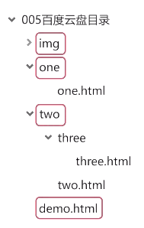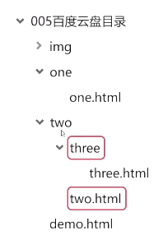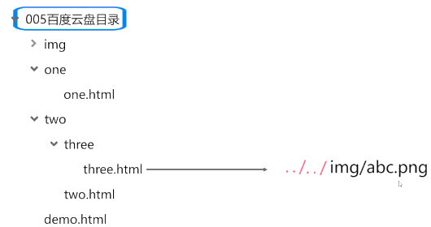

十，简单表格制作

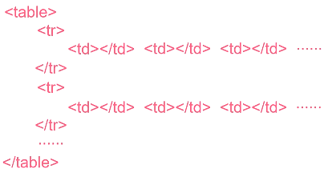

<table> 表格

<tr> 行

<td> 单元格

<col> 单标签-列

border=”1px” 表格边框属性

cellspacing="0” 单元格空隙 cellpadding="10" 单元格填充大小

align=”center” 单元格内容的对齐方式

十一，个人简历制作

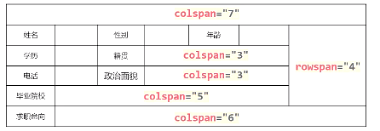、

2020-01-31

一，表格知识补充

1，<th></th> 加粗并水平居中的td = 表头

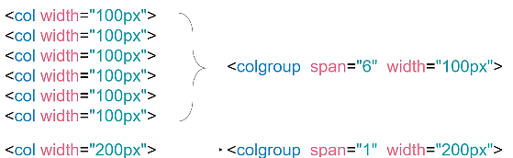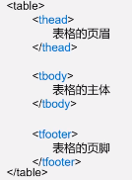

2，表格主体尽量不要省略

3，注释<!-- -->

4，标签的嵌套

1. 超链接不能嵌套超链接
2. P标签不能嵌套P标签
3. 标题标签也不能相互嵌套

二，登陆表单

1，服务器拿数据，下载到客户端；有时候用户填一些信息，提交给服务器。---表单

2，<form>文本输入框，密码输入框，提交数据按钮</form>

3，常见表单控件，都是由<input type=” ”>联系出来的 text, password, button, radio, checkbox

<form action="https://www.baidu.com" method="post"> **action=表单数据提交的地址**

**4，**form必须有action属性，表示提交地址

所有需要提交的数据，input必须有name属性

Input按钮的文字，使用value属性表示

Input必须放在<form></form>标签才可以提交

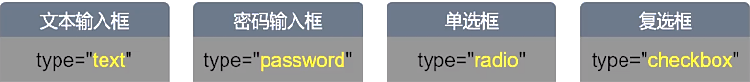

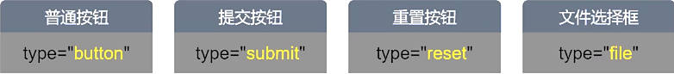

三，Get请求和post请求

1. 表单的补充知识

客户端和服务器通信两种方式：

1. 从服务器获取数据：get
2. 提交数据给服务器：post
3. <form method=” get/post”>

get请求输入的用户名和密码会出现在地址栏上,用户可见

1. 既然两种只是在传递数据的方式不同，那是否意味着，无论获取数据还是提交数据，两种方式可以混用呢？

可以混用，但不建议。某些极端情况下不行。比如注册一个账号，填写的信息不多，可以用get请求提交数据，但是如果上传一个图片或者视频或者发表小说呢？不可能把这么大的数据卸载地址栏上.

四，认识css

HTML & CSS: 层叠样式表，给网页加上文字大小，文字颜色，排列方式，对齐方式，背景颜色，边框，阴影

标签和文字只是一个基础结构

五，容器的作用

1, Span标签；一个容器标签，不具备任何特殊功能，仅当作容器来使用，容器迷人是看不见的。用于包裹一段文本，便于给文本增加样式。

2，div标签，一个通用的容器标签，不具备任何特殊功能，仅当作容器来使用，可包裹任何内容，也可以容器相互包裹。

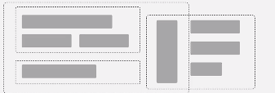

3，如何居中？

style="text-align: center;" 让容器内部元素居中

margin：auto; 让元素本身水平居中；

background-color：gray; 设置背景颜色；

font-size：24px; 设置字体大小；

color：white; 设置文字颜色。

六，布局和选择器

1，一个空的div，默认宽度100%，高度为0. 添加内容时，div高度才会被撑开。

2，行高：字体默认大小是14px; 而行高是21px; 现在把容器高设为40=把行高也变成40就好了。字体也就自然垂直居中了。

<div id="bottom" style="height: 40px; line-height: 40px; text-align: center;>

3,css内部样式

<style>

a {text-decoration: none; color: black; margin: 0 15px;}

</style>

<a href="#"首页</a>

<a href="#"首页</a>

=

<a href="#" style="text-decoration: none;color: black; margin: 0 15px;">首页</a>

<a href="#" style="text-decoration: none;color: black; margin: 0 15px;">首页</a>

<a href="#" style="text-decoration: none;color: black; margin: 0 15px;">首页</a>

<a href="#" style="text-decoration: none;color: black; margin: 0 15px;">首页</a>

4, css选择器

Id选择器：id表示身份，在页面中元素的id不可以重复，因此id选择器只能选择单个元素 #box

标签选择器：根据标签名称，选择对应得所有标签 div

类别选择器：选择拥有该类别得多个元素 .nav

* ：通用选择器

5, 行内样式优先级>CSS内部样式； 内部样式里，前边的标签样式优先级大于后边。

七，样式表的层叠

**选择器选择范围越小越精确，优先级就越高。**

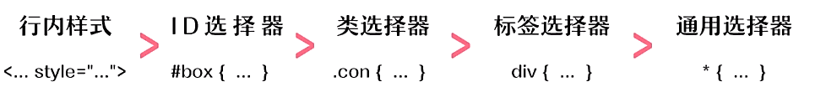

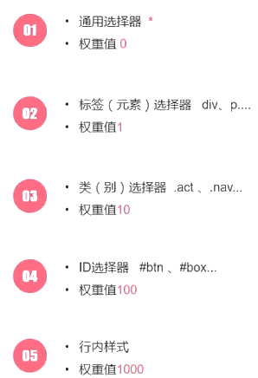

2020-02-02 （Sun）

一，CSS的文本属性

颜色，字体，行高，大小，加粗，倾斜，首行缩进，水平对齐，文字修饰。

.p1{color: red;} /*字体颜色*/

.p2{font-size: 30px;} /*字体大小*/

.p3{**font-weight: bold;}** /*文本加粗*/

.p4{font-family: "华文中宋";} /*字体类型*/

.p5{*font-style: italic;}* /*文本倾斜*/

.p6{text-indent: 50px;} /*首行缩进*/

.p7{text-align: center;} /*水平对齐方式*/

.p8{line-height: 100px;} /*行高*/

.p9{height: 100px;background-color: #FFD700; line-height: 100px;}

.p10{text-decoration: underline;} /*文本修饰*/

二，常见图片格式的区别（不带联系方式）

1. 红，绿，蓝：三原色 1-255
2. 压缩格式

Jpg：有损压缩算法，体积较小，不支持透明，不支持动画。

Gif：支持动画，只有全透明和不透明两种模式，只有256种颜色。图形，图标。

Png：无损压缩算法，体积也相对较小，支持北境透明，不支持动画。

Svg: 无论怎么放大，也不会失真，只记录图形的颜色和形状，不适合用于颜色复杂照片。

三，背景图的使用

四，元素的浮动布局（上）

1. 容器类的元素，不管大小如何？都是独占一行，排列由上至下。
2. 浮动就是元素从所有元素中脱离并漂浮了起来，他所占的空间就空缺了，在他后边的玄素其他的就会自动的向上走，填补空缺。但是，不会与文字内容发生重叠（**文字环绕效果**）。

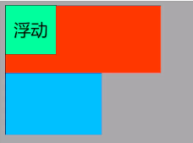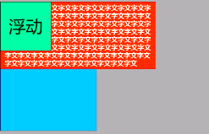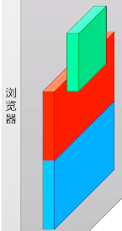 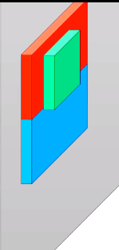

元素的浮动布局（中） /*父元素不做浮动的*/

1，清除元素浮动的影响：上边三个元素左浮动后边元素要继续排版，会占据浮动元素留下的空位置。

overflow：auto；为了父元素高度保持正常，给父元素增加样式，对于超出部分，父元素可以自动调整。

Clear: left/right/both; 不受到不受浮动影响。清楚浮动。

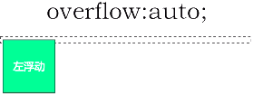

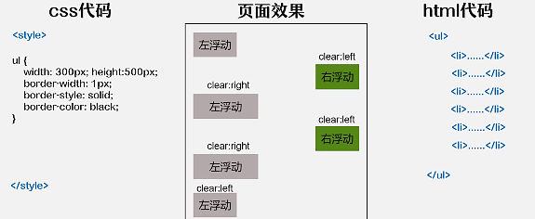

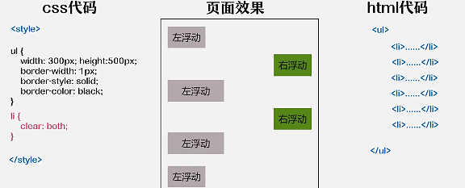

元素的浮动布局（下）

1. 浮动元素排列时，只参考前一个元素的位置即可。4号排列时，超出了回去哪里呢？

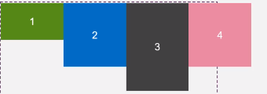 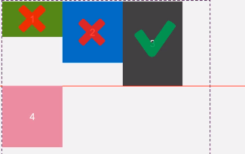 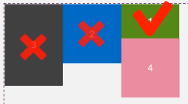

1. 右浮动顺序问题。

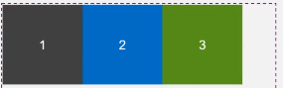🡪 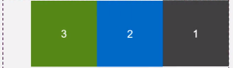

1. 浮动元素的重叠问题
2. 浮动元素不会覆盖文字内容
3. 浮动元素不会覆盖图片内容（图片本身也是文本）
4. 浮动元素不会覆盖表单元素（输入框，单选按钮，复选框，按钮，下拉选择框等）

五，盒子模型

1，让两个元素产生间隙，边距：margin

height: 136px; /*=overflow:aoto;*/ 让父元素有高度，撑起来

margin: auto; /* 父元素：只用于水平居中，自动调整编剧*/

2，填充：padding

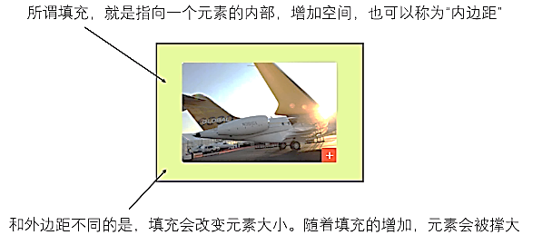

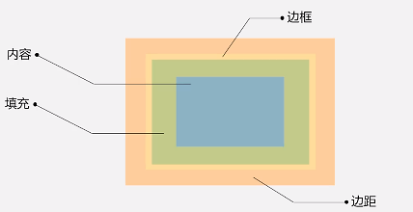

六，布局练习

<style type="text/css">

*{margin: 0;padding: 0;}

#header{

height: 50px;

background: gray;

}

#header .head{

width: 1005px;height: 50px;

background:red;

margin: auto;

}

#banner{

height: 500px;

background-color: blueviolet;

}

#category{

width: 1005px; height: 200px;

margin: auto;

background: #FFC0CB;

}

#category .item{

width: 114px; height: 165px;

float: left;

padding-left: 25px;

padding-right: 25px;

padding-bottom: 25px;

padding-top: 10px;

border-right: 2px dashed dimgray;

}

#category .item first{

padding-left: 0;

}

#category .item last{padding-right: 0;border-right:0;}

#case{

height: 490px;

background: #808080;

}

#case .text-title{

width: 1005px;

text-align: center;

margin: auto;

padding-top: 20px;

padding-bottom:10px;

font-size: 45px;

}

#case .item-wrapper{

width: 1000px;

margin: auto;

overflow: auto;

}

#case .item-wrapper .item{

width: 320px;

height: 330px;

background-color: #008000;

float: left;

}

#case .item-wrapper .item.md{

margin-left: 20px;

margin-right: 20px;

}

#case p{

width: 1005px;

height: 40px;

margin-left: auto;

margin-right:auto;

margin-top: 15px;

text-align: center;

font-size: 30px;

color: dimgray;

line-height: 40px;

}

</style>

<body>

<div id="header">

<div class="head"></div>

</div>

<div id="banner">

</div>

<div id="category">

<div class="item first"></div>

<div class="item"></div>

<div class="item"></div>

<div class="item"></div>

<div class="item"></div>

<div class="item last"></div>

</div>

<div id="case">

<div class="text-title">

Case

</div>

<div class="item-wrapper">

<div class="item"></div>

<div class="item md"></div>

<div class="item"></div>

</div>

<p>查看更多+</p>

</div>

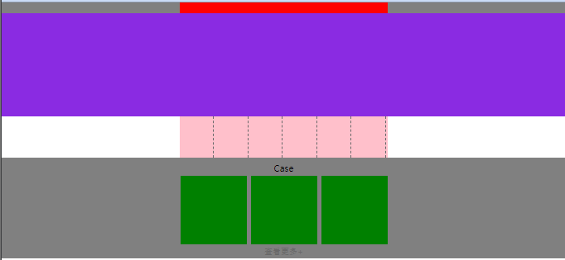

七，CSS属性的简写

